【本科教育】学院与山东京博控股集团有限公司举行安全应急人才联合培养交流会时间：2023-11-12

11月9日上午10:00，学院在309会议室成功举行“京博理工行”安全应急人才联合培养交流会。山东京博控股集团有限公司（以下简称“京博控股集团”）CEO助理赵云龙等一行四人，副院长吕伟、安全科学与工程系师生代表、毕业班辅导员等参加了交流会，会议由安全科学与工程系副主任刘艳艳主持。本次会议旨在促进院企合作，深化安全应急人才联合培养，为学院师生搭建深度合作的机会与平台，携手推动安全应急行业高质量发展。

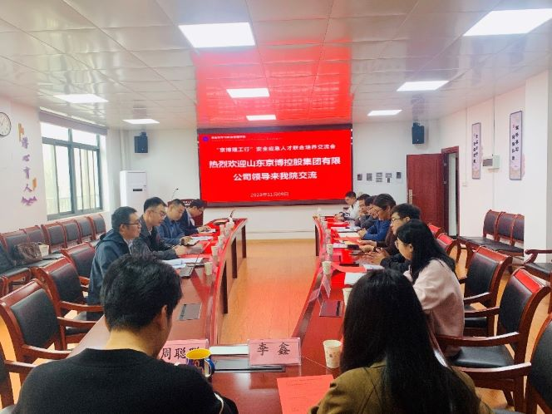

首先，吕伟副院长代表学院对京博控股集团一行领导的来访表示热烈欢迎，并介绍了学院发展和专业建设情况，重点分享了学院本科教育教学、科学研究、师资队伍等方面的各项成果。交流会上，吕院长衷心感谢京博控股集团长期以来对学院人才培养、教育教学的大力支持，同时期望本次会议能够进一步深化产教融合，积极搭建合作平台，切实推进院企协同就业育人。

随后，山东京博控股集团有限公司代表赵云龙介绍了集团在安全领域的发展以及N1N人才培养创新模式，表示安全应急学院今年在京博控股集团开展的专业实习充分体现了N1N校企合作的重要意义，希望能够以此为契机进一步加强合作与交流，碰撞出创新发展、协同共赢的新火花

最后，双方就专业实习、产学研合作等N1N人才共育展开深度交流。安全科学与工程系副主任刘艳艳重点介绍了安全工程专业的人才培养目标与课程体系，以及专业实习的优化方案。师生代表分别结合带队实习经历、实习内容、实习方式等分享了自己的实习体悟与感想，并提出了针对性的意见和建议。

携手企业，共创华章。学院始终把坚持院企合作、产教融合作为办学与人才培养的重要渠道，积极探索多种形式的院企合作育人模式，在人才培养、实践基地、科研项目等方面持续开展全方位的深度合作。学院将以“京博理工行”为合作契机，进一步整合资源优势，坚持创新发展，开展更深、更宽、更广的战略合作，从而不断提升学生个人职业能力和素养，培养出符合国家与社会发展需求的安全应急领域卓越人才。

通讯员：周佳美、刘艳艳，责编：苏姝燕，审核：吕伟

